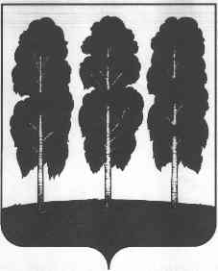

**АДМИНИСТРАЦИЯ БЕРЕЗОВСКОГО РАЙОНА**

**ХАНТЫ-МАНСИЙСКОГО АВТОНОМНОГО ОКРУГА – ЮГРЫ**

**ПОСТАНОВЛЕНИЕ**

от 21.10.2024 № 958

пгт. Березово

О внесении изменения в постановление администрации Березовского района от 25.05.2020 № 448 «О создании постоянно действующей конкурсной комиссии по проведению открытых конкурсов по отбору управляющих организаций для управления многоквартирными домами на территории городского поселения Березово»

В целях приведения муниципального правового акта администрации Березовского района в соответствие с действующим законодательством:

1. В приложении к постановлению администрации Березовского района от 25.05.2020 № 448 «О создании постоянно действующей конкурсной комиссии по проведению открытых конкурсов по отбору управляющих организаций для управления многоквартирными домами на территории городского поселения Березово» слова «заместитель председателя комитета по земельным ресурсам и управлению муниципальным имуществом администрации Березовского района, член комиссии» заменить словами «заместитель председателя комитета, заведующий отделом реестра муниципальной собственности комитета по земельным ресурсам и управлению муниципальным имуществом администрации Березовского района, член комиссии».

2. Разместить настоящее постановление на официальных веб-сайтах органов местного самоуправления Березовского района и городского поселения Березово.

1. Настоящее постановление вступает в силу после его подписания.

И.о главы района И.В. Чечеткина